Отчет
о проведении Всероссийской Космической лабораторной работы.
12 апреля на базе Точки роста в МКОУ «СОШ ст. Зеленчукской им. Бреславцева В.В.» Зверевой Т.В. и Байрамкуловой Р.А. была проведена Всероссийская космическая лабораторная работа. В лабораторной работе приняли участие учащиеся 8 «а» и 8 «б» классов.
Перед началом лабораторной работы провели разъяснительную беседу по правилам поведения в Точке роста и технике безопасности при проведении лабораторной работы.
В ходе лабораторной работы учащимся предложили определить массу произвольных предметов. Затем вспомнили как измерить массу Земли. После этого с помощью куска глины измерили плотность земли и по плотности измерили массу планеты. Так же учащимся продемонстрировали видео, как при помощи коэффициента жесткости пружины определяют массу космонавтов в космосе.
Учащиеся заполнили рабочие листы и произвели все расчеты. Продолжительность лабораторной работы 108 минут ( именно столько Гагарин провел в космосе).
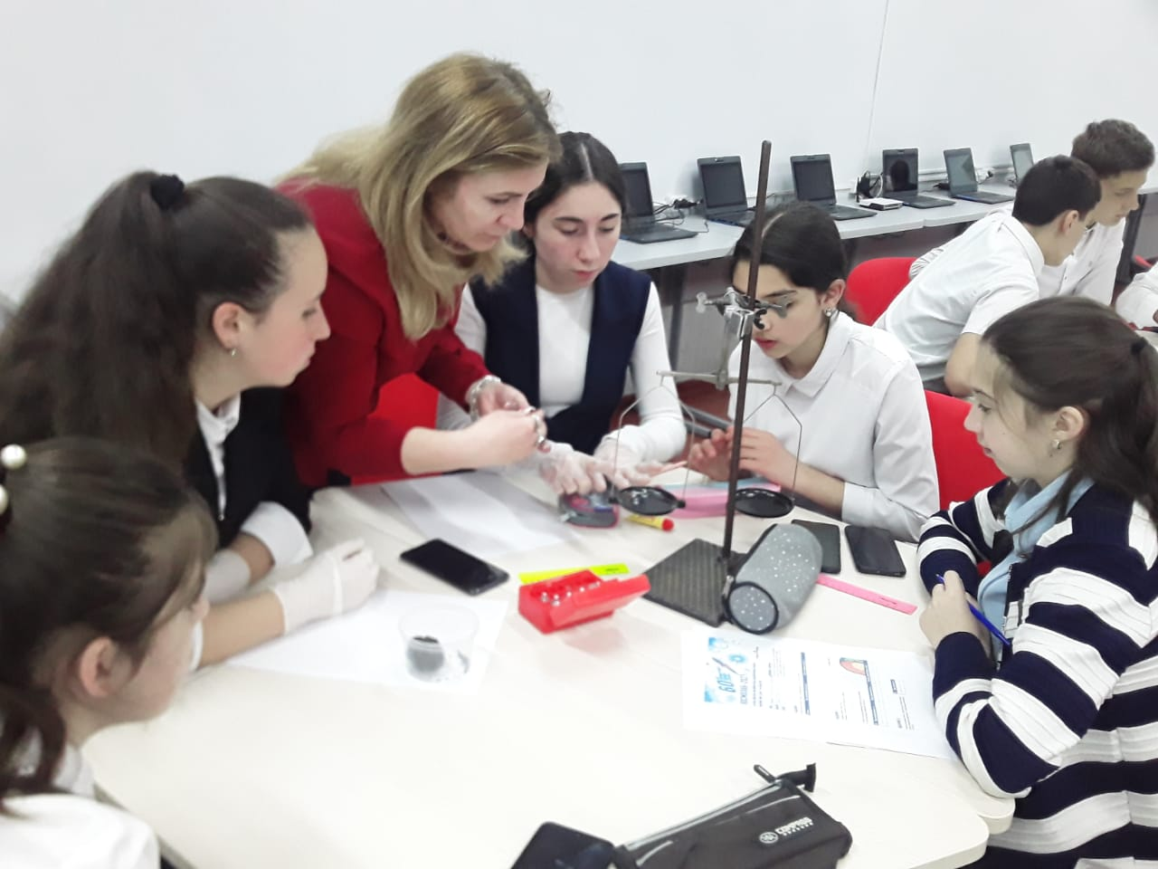
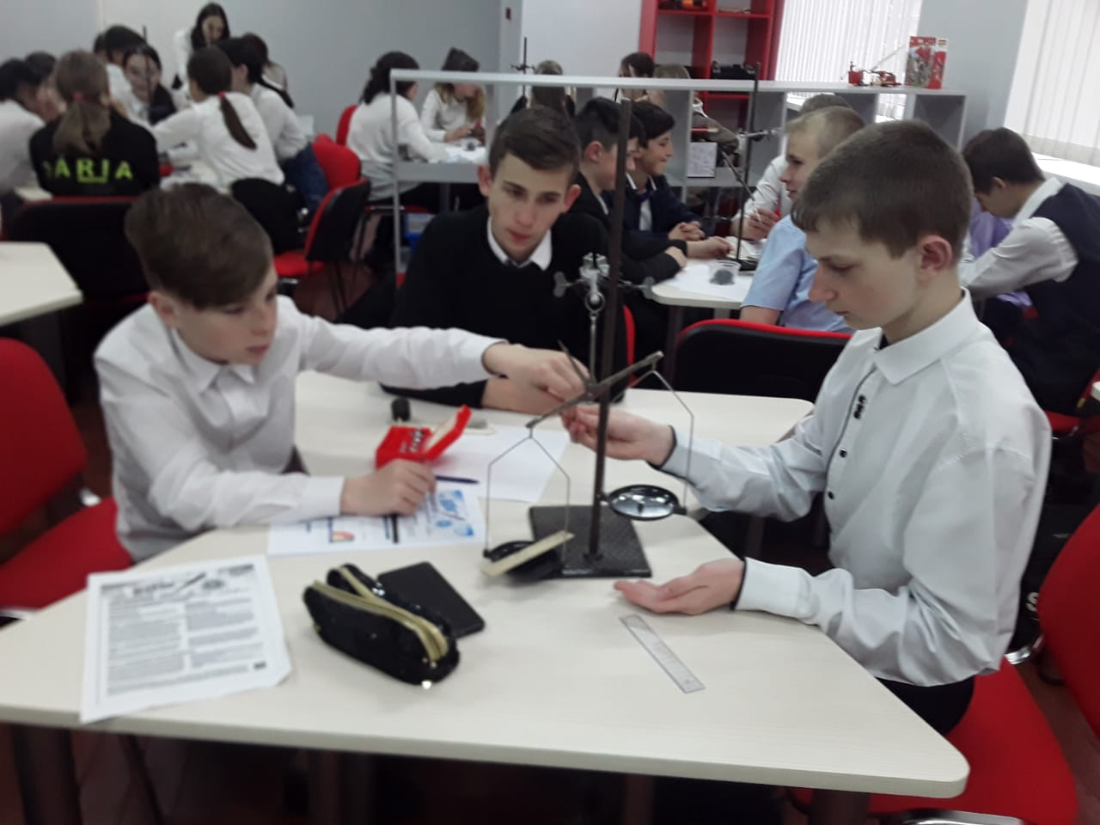
Вывод: Всероссийская космическая лабораторная работа проведена в полном объеме и на удовлетворительном уровне. Все учащиеся проявили интерес к лабораторной работе и участвовали с удовольствием.

